Name

|  |
| --- |
|  |

Hilfsmittel

Beliebige schriftliche Unterlagen; Internet

Punktzahl

20

Zeit

20 min

Anweisung

* Sie können Lösungen entweder elektronisch oder schriftlich (z.B. für Grafiken) abgeben.
* Für die schriftliche Abgabe gilt:
  + Falls Sie Zusatzblätter brauchen, benutzen Sie für jede Aufgabe ein separates Zusatzblatt.
  + Sie können auch mit Bleistift schreiben; benutzen Sie keinen roten Stift.

Abgabe

* Laden Sie die Lösungen ihrer Aufgaben pro Teilaufgabe ins Moodle hoch.

1. **(10 P.) Fehlersuche in Animation**. Die HTML-Datei aufgabe.html enthält eine einfache mit JavaScript erstellte Animation. Nach dem Laden sollte die Seite wie in Abbildung 1 gezeigt aussehen.

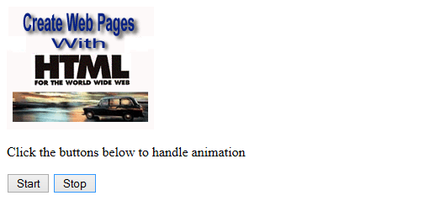

Abbildung 1 Startzustand der Animation - Bild am linken Rand

Nach dem Drücken auf den Button *Start* bewegt sich das Bild horizontal nach rechts (siehe Abbildung 2):

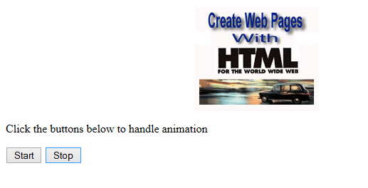

Abbildung 2 Zustand in der Animation - Bild bewegt sich horizontal nach rechts

Durch Drücken auf den Button *Stop* wird das Bild wieder an den Ausgangspunkt (gemäss Abbildung 1) zurückgesetzt.

Finden Sie die vier Fehler!

1. **(10 P.) Verschmutzung des globalen Namensraumes (window.onload).** Die HTML-Datei aufgabe.html enthält eine einfache HTML-Form, welche mit JavaScript validiert wird. (Quelle: <http://www.w3resource.com/javascript/form/example-javascript-form-validation.html>).
   1. (4 P.) Mit wie vielen Namen wird der globale Namensraum durch den JavaScript-Code in den Dateien aufgabe.html und aufgabe.js verschmutzt?
   2. (6 P.) Korrigieren Sie (unter Beibehaltung der Funktionalität) so, dass der globale Namensraum nicht mehr verschmutzt wird.

Nutzen Sie

window.onload = …